Череп косули
cranium capreoli
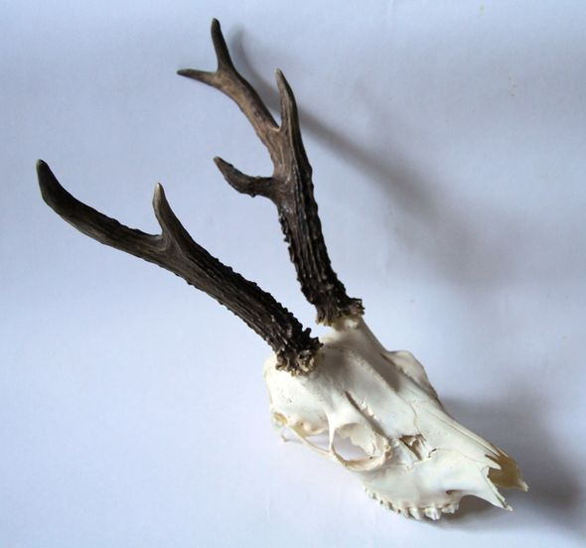
Череп косули относительно широкий, его лицевая часть несколько длиннее мозговой; наибольшая длина черепа 185-216 мм, кондилобазальная – 172-199 мм; носовые кости умеренно длинные, они равны или немногим больше расстояния от их переднего края до конца морды; глазницы слабо выступают в стороны; слёзные кости широкие, длина их меньше переднезаднего диаметра глазницы и немного больше или равна расстоянию от их переднего края до верхнечелюстного.
Косу́ли или козу́ли, или ди́кие ко́зы (лат. Capreolus)
Косули — род оленей, обитающих на территории Евразии.
Небольшие олени, обладающие стройным телосложением и длинной шеей. Ноги тонкие и длинные. Голова небольшого размера с длинными и широкими ушами. Только самцы имеют небольшие дважды ветвящиеся рога, в сечении округлые. Обычно рог на вершине оканчивается тремя отростками. Поверхность рога от основания покрыта множеством выступов и бугорков. Окраска летом тёмно-рыжая, зимой — серо-бурая, в области хвоста белое пятно; хвост очень мал.
В западной части Палеарктики распространена европейская косуля (лат. Capreolus capreolus), далее на востоке живёт сибирская косуля (лат. Capreolus pygargus), отличающаяся более крупными размерами (высота в плечах более 80 см) и большими, широко расставленными, сильно бугорчатыми рогами. Косуля является ценным охотничьим (в Сибири промысловым) животным. Обитает в лиственных и смешанных лесах, в открытых местностях по кустарникам, типична для лесостепи, в горах поднимается до полосы вечных снегов.

